# NMPMF00Z{V~W9@$H{AW]51T 沈阳工学院校内规划项目报告册

**项目 报 告 册**

**课程名称：**  **Struts2应用开发**

**专 业： 计算机科学与技术**

**班级学号： 1530110331**

**姓 名： 张东源**

**指导教师： 靳 新**

**2017 ~ 2018 学年 第 一 学期**

**沈阳工学院**

项目报告成绩评定标准

|  |  |  |
| --- | --- | --- |
| 成绩等级 | 评分标准 | 说明 |
| A | 1. 准备充分，掌握项目原理，明确项目任务； 2. 能准确、按时完成项目任务； 3. 能独立解决项目实施中的问题和错误； 4. 项目报告内容完整、书写规范整洁，操作过程完整，实验结果正确； 5. 讨论有一定见解； 6. 遵守项目操作规范，无违章现象发生。 |  |
| B | 1. 准备较充分，理解项目原理，明确项目任务； 2. 在教师的指导下能准确、按时完成项目任务； 3. 能够解决项目实施中的一般问题或错误； 4. 项目报告内容完整、版面整洁，操作过程完整，实验结果基本正确； 5. 报告中有讨论内容； 6. 遵守项目操作规范，无违章现象发生。 |  |
| C | 1. 能进行预习和准备，理解项目原理，明确项目任务； 2. 基本按时完成项目任务； 3. 能发现并解决简单的问题和错误； 4. 项目报告内容基本完整、书写规范整洁，操作过程基本完整，实验结果基本正确； 5. 遵守项目操作规范，无违章现象发生。 |  |
| D | 1. 能进行预习和准备，了解项目原理，明确项目任务； 2. 在教师的指导下基本按时完成多个项目任务； 3. 项目报告内容基本完整、有项目实施过程，书写较规范，实验结果基本正确； 4. 遵守项目操作规范，无违章现象发生。 |  |
| E | 1. 不能完成基本的项目任务； 2. 项目报告内容不完整、项目实施过程不完整，书写不规范，无实验结果等； 3. 实验报告有抄袭情况； 4. 严重违反相关学科实验教学中心规章制度并造成不良后果。 |  |

**在本门课程中，项目报告成绩所占比重：**

预 习 报 告

项目名称：

基于Struts2的图书管理系统的设计——图书信息管理

预习内容：

1、控制标签

（1）、Param标签：此标签被用作其他标签的子标签，用于为其他标签提供参数。

该标签属性有：name value。

（2）、bean标签：该标签用于在页面中创建javabean实例对象，该标签的属性有：id、name、var.

（3）、action标签：通过指定action的名字和可选的名字空间，action标签允许在JSP页面中直接调用action，该标签属性有：id、name、namespace、executeResult、ignoreContextParams、flush。

（4）、textfield、password和textatra标签

Textfield标签用来在页面生成一个单行文本输入控件；password标签用来在页面中生成一个密码输入控件；textarea标签用来在页面中生成一个文本域，即多行文本输入控件。

（5）、select标签：用来在页面中生成一个下拉列表框。Select标签还有如下属性：list、listKey、listValue、multiple、size.

2、客户端校验与服务器端校验

通常情况下，web系统的输入校验方式有两种，分别为客户端校验与服务器端校验。因此，在struts2框架中，对用户输入数据的校验，也可以分为客户端校验与服务器端校验，通常情况下需要这两种校验紧密的结合。

项 目 报 告

|  |  |
| --- | --- |
| 项目名称 | 基于Struts2的图书管理系统的设计——图书信息管理 |
| 实验室名称 | 计算机实训室2 |
| 日期 | 2017年12月5日 |

目的与要求（及主要实验仪器、设备）：

1、了解Struts2基本特性；

2、掌握Strus2框架的组成；

3、掌握Struts2中Action和配置信息的编程方式；

4、掌握Struts2中拦截器的使用方式；

5、掌握Struts2中标签库和OGNL表达式的使用；

6、掌握Struts2输入校验方式。

本次项目采用的主要设备：自带电脑。

项目实施方法及原理概要分析：

1、控制标签

（1）、Param标签：此标签被用作其他标签的子标签，用于为其他标签提供参数。

该标签属性有：name value。

（2）、bean标签：该标签用于在页面中创建javabean实例对象，该标签的属性有：id、name、var.

（3）、action标签：通过指定action的名字和可选的名字空间，action标签允许在JSP页面中直接调用action，该标签属性有：id、name、namespace、executeResult、ignoreContextParams、flush。

项目实施过程与数据：

1、创建数据库

（1）、 booktype表存放图书类型的信息，包括： booktypeid、booktypename2个字段。如表1.1所示：

表1.1 booktype表

|  |  |  |  |
| --- | --- | --- | --- |
| 名称 | 数据类型 | 是否为空 | 说明 |
| booktypeid | int | Not null | 图书类型编号 |
| booktypename | Varchar | Not null | 图书类型姓名 |

（2）、bookinfo表存放图书的信息，包括： bookid、bookname、isbn等7个字段。如表1.2所示：

表1.2 bookinfo表

|  |  |  |  |
| --- | --- | --- | --- |
| 名称 | 数据类型 | 是否为空 | 说明 |
| bookid | int | Not null | 图书编号 |
| bookname  booktypename  pubname  author  isbn  price | Varchar  Varchar  Varchar  Varchar  Varchar  double | Not null  Not null  Not null  Not null  Not null  Not null | 图书名称  图书类型名称  出版社名称  作者  编码  价格 |

2、关于booktype关键代码

2.1、pojo/booktype.java关键代码

private int booktypeid; private int booktypeid;进行getters and setters 方法。

2.2、BookTypeAction关键代码

private BookType b;进行getters and setters 方法

（1）、查询：

HttpServletRequest request = ServletActionContext.*getRequest*();

HttpSession session = request.getSession();

BookTypeDAO dao = new BookTypeDAOImpl();

List<BookType> list = dao.findAllBookType();

List<String > booktypeinfo = new ArrayList<String>();

for(BookType s:list){booktypeinfo.add(s.getBooktypename());}

session.setAttribute("booktypeinfo", booktypeinfo);

if(list.size() > 0){ session.setAttribute("booktype", list);}return *SUCCESS*;

（2）、查询要修改的信息：

BookTypeDAO dao = new BookTypeDAOImpl();

HttpServletRequest request = ServletActionContext.*getRequest*();

int booktypeid = Integer.*parseInt*(request.getParameter("booktypeid"));

BookType booktype = dao.queryOneBookType(booktypeid);

HttpSession session = request.getSession();

session.setAttribute("booktypeid",booktype.getBooktypeid());

session.setAttribute("booktypename",booktype.getBooktypename());

return *SUCCESS*;

（3）、修改：

BookTypeDAO dao = new BookTypeDAOImpl();

dao.updateBookType(b);return *SUCCESS*;

（4）、删除：

BookTypeDAO dao = new BookTypeDAOImpl();

HttpServletRequest request = ServletActionContext.*getRequest*();

int booktypeid = Integer.*parseInt*(request.getParameter("booktypeid"));

if(dao.deleteBookType(booktypeid)); return *SUCCESS*;

（5）、添加：

BookTypeDAO dao = new BookTypeDAOImpl();

dao.addBookType(b);return *SUCCESS*;

2.3、struts-booktype.xml关键代码

<package name=*"BookType"* extends=*"struts-default"* namespace=*"/"*>

<!--查询--><action name=*"BookType_findAll"* class=*"action.BookTypeAction"* method=*"findAllBookType"*>

<result name=*"success"*>/booktype_queryall.jsp</result></action>

<!-- 修改 --><action name=*"BookType_queryOne"* class=*"action.BookTypeAction"* method=*"queryOneBookType"*>

<result name=*"success"*>/booktype_update.jsp</result></action>

<actionname=*"BookType_update"*class=*"action.BookTypeAction"* method=*"updateBookType"*>

<result name=*"success"* type=*"chain"*>BookType_findAll</result></action>

<!-删除--><action name=*"BookType_delete"* class=*"action.BookTypeAction"* method=*"deleteBookType"*>

<result name=*"success"* type=*"chain"*>BookType_findAll</result></action>

<!-- 添加--><action name=*"BookType_add"* class=*"action.BookTypeAction"* method=*"addBookType"*>

<result name=*"success"* type=*"chain"*>BookType_findAll</result></action></package>

2.4、booktype_add.jsp界面关键代码

<s:form name=*"form1"* method=*"post"* action=*"BookType_add"* theme=*"simple"*>

类型编号：<s:textfield name=*"b.booktypeid"* type=*"text"* id=*"booktypeid"*/><br>

类型名称：<s:textfield name=*"b.booktypename"* type=*"text"* id=*"booktypename"*/></td>

2.5、booktype_queryall.jsp关键代码

<td><a href=*"booktype_add.jsp"* >添加图书类型信息</a> </td>

<s:iterator var = *"booktype"* value = *"#session.booktype"*>

<td style="padding:*5px*;"><s:property value=*"#booktype.booktypeid"*/></td>

<td style="padding:*5px*;"><s:property value=*"#booktype.booktypename"*/></td>

<s:a href=*"BookType_queryOne?booktypeid=%{#booktype.booktypeid}"*>修改</s:a>

<s:ahref=*"BookType_delete?booktypeid=%{#booktype.booktypeid}"*>删除</s:a>

</s:iterator>

2.6、booktype_update.jsp关键代码

<s:form name=*"form1"* method=*"post"* action=*"BookType_update"* theme=*"simple"*>

<s:textfield name=*"b.booktypeid"* type=*"hidden"* value=*"%{#session.booktypeid}"*/>

<s:textfield name=*"b.booktypename"* type=*"text"* value=*"%{#session.booktypename}"*/>

3、关于bookinfo关键代码

3.1、pojo/bookinfo.java关键代码

private int bookid; private String bookname; private String author; private String pubname; private String booktypename; private String isbn;//ISBNprivate double price;

进行getters and stters 方法

3.2、bookinfoAction关键代码

private BookInfo b;进行getters and setters方法

（1）、查询

BookInfoDAO dao = new BookInfoDAOImpl();

List<BookInfo> list = dao.findAllBookInfo();

if(list.size() > 0){

HttpServletRequest request = ServletActionContext.*getRequest*();

HttpSession session = request.getSession();

session.setAttribute("bookinfo", list);}return *SUCCESS*;

（2）、删除

public String deleteBookInfo() throws Exception{

BookInfoDAO dao = new BookInfoDAOImpl();

HttpServletRequest request = ServletActionContext.*getRequest*();

int bookid = Integer.*parseInt*(request.getParameter("bookid"));

if(dao.deleteBookInfo(bookid));return *SUCCESS*;

（3）、根据id查询修改的用户、

BookInfoDAO dao = new BookInfoDAOImpl();

HttpServletRequest request = ServletActionContext.*getRequest*();

int bookid = Integer.*parseInt*(request.getParameter("bookid"));

BookInfo bookinfo = dao.queryOneBookInfo(bookid);

HttpSession session = request.getSession();

session.setAttribute("bookid",bookinfo.getBookid());

session.setAttribute("bookname",bookinfo.getBookname());

session.setAttribute("author", bookinfo.getAuthor());

session.setAttribute("pubname", bookinfo.getPubname());

session.setAttribute("booktypename", bookinfo.getBooktypename());

session.setAttribute("isbn", bookinfo.getIsbn());

session.setAttribute("price", bookinfo.getPrice());

return *SUCCESS*;

（4）、修改用户

BookInfoDAO dao = new BookInfoDAOImpl();

dao.updateBookInfo(b);return *SUCCESS*;

（5）、添加

BookInfoDAO dao = new BookInfoDAOImpl();

dao.addBookInfo(b);return *SUCCESS*;

3.3、struts-bookinfo.xml关键代码

<package name=*"BookInfo"* extends=*"struts-default"* namespace=*"/"*>

<!--查询 -->

<action name=*"BookInfo_findAll"* class=*"action.BookInfoAction"* method=*"findAllBookInfo"*>

<result name=*"success"*>/bookinfo_queryall.jsp</result></action>

<!--删除-->

<action name=*"BookInfo_delete"* class=*"action.BookInfoAction"* method=*"deleteBookInfo"*>

<result name=*"success"* type=*"chain"*>BookInfo_findAll</result></action>

<!-- 修改 -->

<action name=*"BookInfo_queryOne"* class=*"action.BookInfoAction"* method=*"queryOneBookInfo"*>

<result name=*"success"* type=*"chain"*>BookInfo_find</result></action>

<action name=*"BookInfo_find"* class=*"action.BookTypeAction"* method=*"findAllBookType"*>

<result name=*"success"*>/bookinfo_update.jsp</result></action>

<action name=*"BookInfo_update"* class=*"action.BookInfoAction"* method=*"updateBookInfo"*>

<result name=*"success"* type=*"chain"*>BookInfo_findAll</result></action>

<!-- 添加-->

<action name=*"BookInfo_findone"* class=*"action.BookTypeAction"* method=*"findAllBookType"*>

<result name=*"success"*>/bookinfo_add.jsp</result></action>

<action name=*"BookInfo_add"* class=*"action.BookInfoAction"* method=*"addBookInfo"*>

<result name=*"success"* type=*"chain"*>BookInfo_findAll</result></action></package>

3.4、bookinfo_queryall.jsp关键代码

<s:a href=*"BookInfo_findone"* >添加图书信息</s:a>

<s:iterator var = *"bookinfo"* value = *"#session.bookinfo"*>

<s:property value=*"#bookinfo.bookid"*/>

<s:property value=*"#bookinfo.bookname"*/>

<s:property value=*"#bookinfo.booktypename"*/>

<s:property value=*"#bookinfo.author"*/><s:property value=*"#bookinfo.pubname"*/>

<s:property value=*"#bookinfo.isbn"*/><s:property value=*"#bookinfo.price"*/>

<s:a href=*"BookInfo_queryOne?bookid=%{#bookinfo.bookid}"*>修改</s:a>

<s:a href=*"BookInfo_delete?bookid=%{#bookinfo.bookid}"*>删除</s:a> </s:iterator>

3.5、bookinfo_update.jsp关键代码

<s:form name=*"form1"* method=*"post"* action=*"BookInfo_update"* theme=*"simple"*>

<td align=*"center"*>图书名称：

<s:textfield name=*"b.bookid"* type=*"hidden"* size=*"50"* value=*"%{#session.bookid}"*/></td>

<s:textfield name=*"b.bookname"* type=*"text"* id=*"bookname"* size=*"60"* value=*"%{#session.bookname}"* />* </td>

<td align=*"center"*>图书类型：</td>

<td><s:select list=*"#session.booktypeinfo"* name=*"b.booktypename"*></s:select></td>

<td align=*"center"*>作者：</td>

<td><s:textfield name=*"b.author"* type=*"text"* id=*"author"* size=*"40"* value=*"%{#session.author}"*/></td>

<td align=*"center"*>出版社：</td>

<td><s:textfield name=*"b.pubname"* type=*"text"* id=*"pubname"* size=*"40"* value=*"%{#session.pubname}"*/>

<td align=*"center"*>ISBN：</td>

<td><s:textfield name=*"b.isbn"* type=*"text"* id=*"isbn"* value=*"%{#session.isbn}"*/> </td>

<td align=*"center"*>价格：</td>

<td><s:textfield name=*"b.price"* type=*"text"* id=*"price"* value=*"%{#session.price}"*/>(元) * </td>

3.6、bookinfo_add关键代码

<s:form name=*"form1"* method=*"post"* action=*"BookInfo_add"* theme=*"simple"*>

<td align=*"center"*>图书编号：</td>

<td height=*"39"*><s:textfield name=*"b.bookid"* type=*"text"* id=*"bookid"* size=*"50"*/>* </td>

<td align=*"center"*>图书名称：</td>

<td height=*"39"*><s:textfield name=*"b.bookname"* type=*"text"* id=*"bookname"* size=*"50"*/>*</td>

<td align=*"center"*>图书类型：</td><td>

<s:select list=*"#session.booktypeinfo"* name=*"b.booktypename"*></s:select></td>

<td align=*"center"*>作者：</td>

<td><s:textfield name=*"b.author"* type=*"text"* id=*"author"* size=*"40"*/></td>

<td align=*"center"*>出版社：</td><td>

<s:textfield name=*"b.pubname"* type=*"text"* id=*"pubname"* size=*"50"*/></td>

<td align=*"center"*>ISBN：</td>

<td><s:textfield name=*"b.isbn"* type=*"text"* id=*"isbn"*/> * </td>

<td align=*"center"*>价格：</td>

<td><s:textfield name=*"b.price"* type=*"text"* id=*"price"*/>(元) * </td>

项目实施结果：

1. Booktype结果图

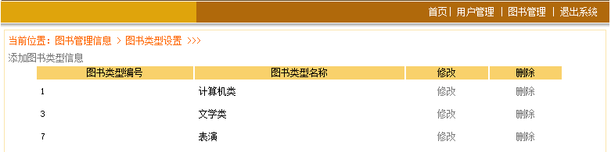1.1、点击图书管理-图书类型，即可查询所有图书类型的信息。结果图如图1.1所示：

图1.1

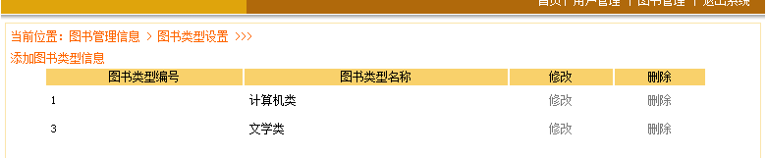1.2、选择要删除的图书类型，点击删除按钮，即可删除信息。结果图如图1.2所示：

图1.2

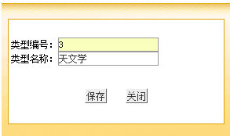1.3、选择修改的图书类型信息，点击修改按钮，即可修改图书类型的类型编号、类型名称，点击保存按钮，即可完成信息修改。效果图如图1.3、1.4所示:

图1.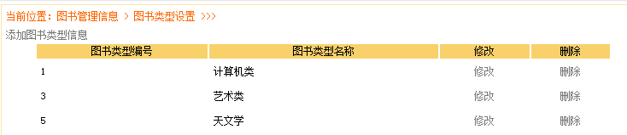3

图1.4

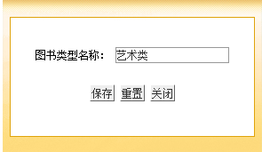1.4、点击添加图书类型信息，进入添加界面，即可添加图书类型的信息。效果图如图1.7、1.8所示：

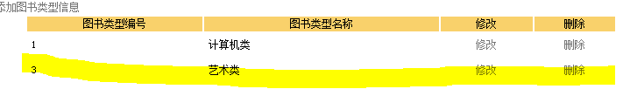图1.7

图1.8

2、BookInfo结果图

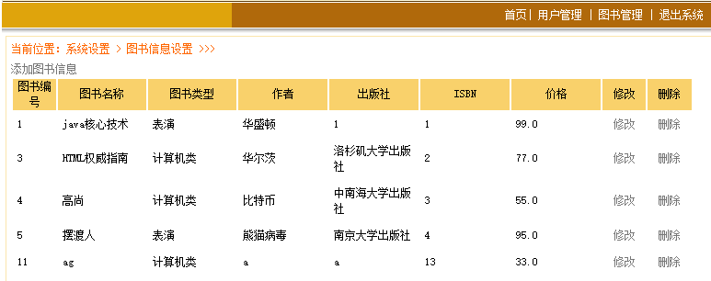2.1、点击图书管理-图书档案，即可查询所有图书的信息。结果图如图1.9所示：

图1.9

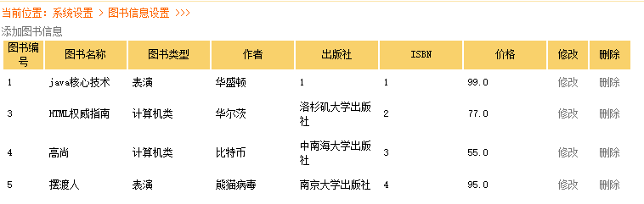2.2、选择要删除的图书信息，点击删除按钮，即可删除图书信息。结果图如图1.10所示：

图1.10

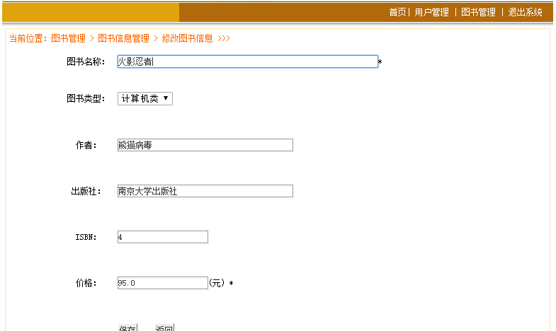2.3、选择修改的图书信息，点击修改按钮，即可修改图书的编号、名称等7个类别，点击保存按钮，即可完成信息修改。效果图如图1.11、1.12所示:

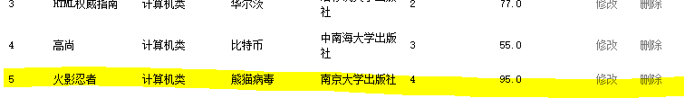图1.11

图1.12

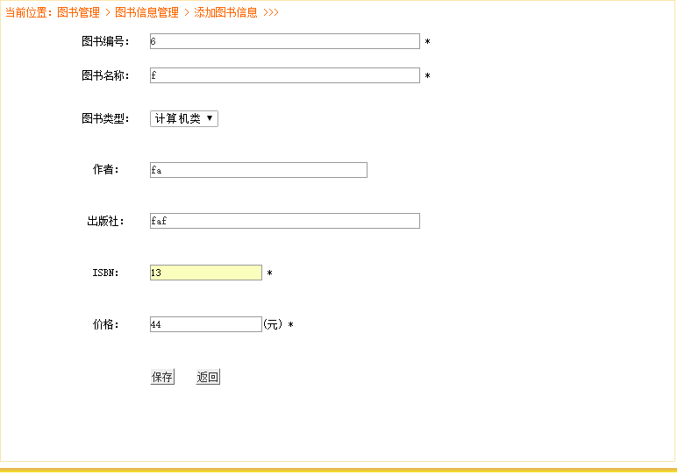2.4、点击添加图书信息，进入添加界面，即可添加图书的信息。效果图如图1.13、1.14所示：

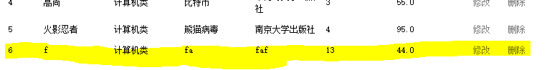图1.13

图1.14

思考与讨论：

1. 查询出现404错误：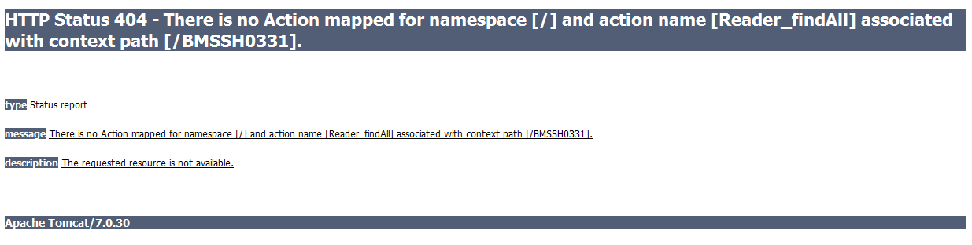

（1）、首先检查menu.JS中a href响应的action是否正确；

（2）、struts中method方法与dao方法是否相同；

（3）、jsp查询界面标签s:property value的值是否正确；

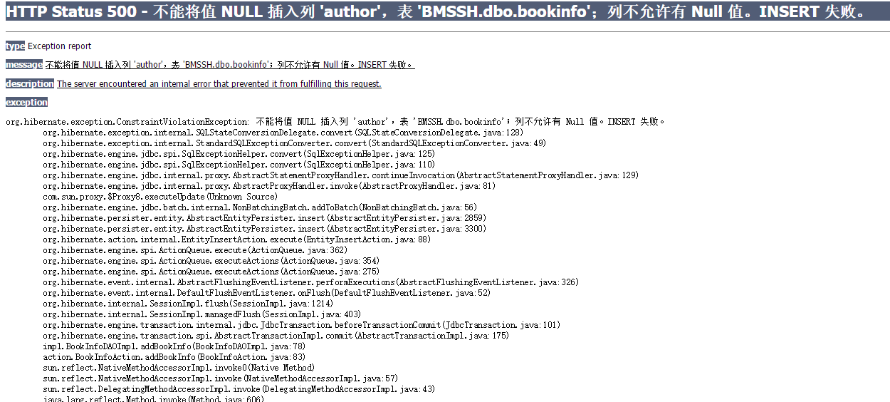2、添加时出现不能讲空值插入列中：

在javabean类的映射文件是否存在一对一或多对多这样的关系。

|  |  |
| --- | --- |
| 项目成绩 |  |
| 批阅教师 |  |
| 批阅日期 | 年 月 日 |